**PONTIFÍCIA UNIVERSIDADE CATÓLICA DE MINAS GERAIS  
NÚCLEO DE EDUCAÇÃO A DISTÂNCIA**

**João Carlos De Sá Machado**

**ROLÊBSB – SISTEMA GERENCIADOR DE EVENTOS**

Brasília

2017

**João Carlos de Sá Machado**

**ROLÊBSB – SISTEMA GERENCIADOR DE EVENTOS**

Trabalho de Conclusão de Curso de Especialização em Desenvolvimento de Aplicações Web como requisito parcial à obtenção do título de especialista.

Brasília

2017

**RESUMO**

O objetivo deste trabalho é o desenvolvimento de um sistema WEB para gerenciamento de eventos em Brasília, pois muitos eventos são organizados e gerenciados de forma manual e por não tem muitos sites de eventos personalizados para a cidade. O sistema será responsivo, possibilitando a divulgações de eventos e notícias para usuários que não tem cadastrado e cadastro de usuários e organizadores. Tem várias opções para o perfil organizador, como o gerenciamento de eventos, envio de mensagem para usuários de um evento, gerenciamento de participantes do evento, inserção de notícias e geração de gráfico e relatório. Enquanto para perfil usuário pode inscrever em um evento, comentar sobre esse evento, podendo tirar seu certifica e ver informações na integra sobre os eventos e notícias. Sua implantação visa facilitar a administração de eventos, centralizando informações e tornando o canal entre organizador e participante mais fácil e transparente.

Palavras –Chaves: Sistema-Web, Gerenciamento de eventos, Gerenciamento online de eventos, Brasília.

Sumário

1 Apresentação 9

1.1 Contextualização 9

1.2 Proposta 9

1.3 Público alvo 9

2 Requisitos 9

2.1 Requisitos Funcionais 9

2.2 Requisitos Não Funcionais 11

2.2.1 Portabilidade 11

2.2.2 Usabilidade 11

2.2.3 Implementação 11

3 Diagrama de casos de uso 12

3.1 Diagrama de Caso de Uso 12

3.2 Atores 12

3.3 Detalhamentos dos casos de uso 13

3.3.1 Caso de uso Cadastrar Usuário 13

3.3.2 Caso de uso Visualizar Eventos 14

3.3.3 Caso de uso Visualizar Notícias 14

3.3.4 Caso de uso Manter Evento 15

3.3.5 Caso de uso Manter Notícia 16

3.3.6 Caso de uso Manter Conteúdo 17

3.3.7 Caso de uso Manter Controle de Participante 18

3.3.8 Caso de uso Enviar E-mail 20

3.3.9 Caso de uso Gerar Gráficos 20

3.3.10 Caso de uso Gerar Relatórios 21

3.3.11 Caso de uso Manter Inscrição 21

3.3.12 Caso de uso Registrar Comentário 22

3.3.13 Caso de uso Gerar Certificados 23

4 Interfaces 24

4.1 Tela Principal para Visitantes 24

4.1.1 Comandos 24

4.2 Tela de detalhes do evento 25

4.2.1 Comandos 25

4.3 Tela de Cadastro 26

4.3.1 Campos 26

4.3.2 Comandos 28

4.4 Tela Noticia para Visitantes 28

4.4.1 Campos 28

4.5 Tela de exibição de notícia 28

4.5.1 Campos 28

4.6 Tela de Login 29

4.6.1 Campos 29

4.6.2 Comandos 29

4.7 Tela de Eventos para Organizador 30

4.7.1 Comandos 30

4.8 Tela de Adicionar Eventos 31

4.8.1 Campos 32

4.8.2 Comandos 33

4.9 Tela de Alterar Eventos 34

4.9.1 Campos 35

4.9.2 Comandos 36

4.10 Tela de Adicionar Conteúdo 36

4.10.1 Campos 36

4.10.2 Comandos 36

4.11 Tela de Mensagem para Organizador 37

4.11.1 Campos 37

4.11.2 Comandos 37

4.12 Tela de Notícias para Organizador 38

4.12.1 Comandos 38

4.13 Tela de Cadastro de Notícias para Organizador 39

4.13.1 Campos 39

4.13.2 Comandos 40

4.14 Tela de Participantes para Organizador 40

4.14.1 Campos 40

4.14.2 Comandos 40

4.15 Tela de Lista de Participante 41

4.15.1 Comandos 41

4.16 Tela de impressão de Lista de Presença 42

4.16.1 Comandos 42

4.17 Tela de impressão de Crachás 42

4.17.1 Comandos 42

4.18 Tela de impressão de Certificado para Palestrante 43

4.18.1 Comandos 43

4.19 Tela de Obter Relatório para Organizador 44

4.19.1 Campos 44

4.19.2 Comandos 44

4.20 Tela de Relatório para Organizador 45

4.21 Tela de Eventos para Usuários 45

4.21.1 Comandos 45

4.22 Tela de Inscrições 46

4.22.1 Comandos 46

4.23 Tela de Detalhes sobre o evento 47

4.23.1 Campos 47

4.23.2 Comandos 47

4.24 Tela de Notícias para Usuários 48

4.24.1 Comandos 48

4.25 Tela de detalhes da Notícia 48

4.25.1 Comandos 49

4.26 Tela de Certificados do Usuário 49

4.26.1 Comandos 49

5 Diagrama de Classes 50

6 Arquitetura da Informação 50

7 Projeto 52

7.1 Arquitetura de software 52

7.1.1 Justificativa 53

8 Teste 54

8.1 Introdução 54

8.2 Funcionalidades a serem testadas 54

8.3 Funcionalidades que não serão testadas 54

8.4 Ambiente 54

8.5 Casos de Testes 55

8.5.1 Teste de Caso de Uso Cadastrar Usuário 55

8.5.2 Teste de Caso de Uso Visualizar Eventos 57

8.5.3 Teste de Caso de Uso Visualizar Notícias 58

8.5.4 Teste de Caso de Uso Manter Evento 58

8.5.5 Teste de Caso de Uso Manter Notícia 61

8.5.6 Teste de Caso de Uso Manter Conteúdo 62

8.5.7 Teste de Caso de Uso Manter Controle de Participante 63

8.5.8 Teste de Caso de Uso Gerar Certificados 64

9 URL 65

9.1 Aplicação Web 65

9.2 Repositório código-fonte 65

REFERÊNCIAS 66

# Apresentação

## Contextualização

Brasília é uma das cidades brasileiras com mais destaque em eventos em 2015 segundo o ICCA, ocupando 48° colação de cidades da America Latina e America do Norte. Porém atualmente muitas das organizações controlam manualmente esses eventos como congressos, simpósios, feiras, palestras, cursos, shows entre outros. Com isso causando grandes imprevistos no gerenciamento e na divulgação.

Com isso tendo em vista uma grande oportunidade de um sistema de gerenciamento de eventos que será chamado RolêBSB, um sistema personalizado para eventos que acontecem em Brasília.

## Proposta

O Role BSB tem será um aplicativo web que terá como objetivo divulgar eventos que acontecem em Brasília como um todo. Mas também dá suporte para uma melhor gerencia e controle desses eventos para os organizadores. Com isso beneficiando tanto o público em geral que deseja algum evento e organizadores de tais eventos.

## Público alvo

O público que consumira os serviços que o sistema oferecera, serão:

* Organizadores de eventos - Empresas do setor ou pessoas físicas.
* Participantes - Público interessado pelos eventos que os organizadores iram fazer, como: shows, simpósios, palestras entre outros.

# Requisitos

## Requisitos Funcionais

|  |  |  |
| --- | --- | --- |
| Código | Requisito | Descrição |
| RF01 | O sistema deverá prover o cadastro de usuário | Sistema cadastrará organizadores e participantes do evento |
| RF02 | O sistema deverá permitir a criação de eventos | Os organizadores deverão ter acesso as funcionalidades que permita a criação de eventos e seu gerenciamento |
| RF03 | O sistema deverá permitir a inscrição nos eventos. | Os usuários poderam inscrever-se nos eventos que tenham vagas. Podendo ver a quantidade de vagas de um evento e podendo ser cancelada a inscrição até a data do evento |
| RF04 | O sistema deve permitir a inserção de URL de vídeos | O sistema deverá aceitar vários tipos de URL como do Youtube, Vimeo, entre outros |
| RF05 | O sistema deve permitir a disponibilidade de conteúdos | Os organizadores poderam fazer upload de arquivos para disponibilizar para os participantes do evento.  Os participantes dos eventos teram links para baixar os conteúdos que os organizadores forneceram. |
| RF06 | O sistema deve enviar email aos participantes | Os organizadores poderam enviar e-mail para os participantes para facilitar a forma de contato entre organizador e inscritos. |
| RF07 | O sistema deve permitir o gerenciamento das inscrições | Os organizadores poderam gerar relatórios e gráficos que permitem o acompanhamento da quantidade de inscritos por sexo e região geográfica (cidade/estado) |
| RF 08 | O sistema deve controlar a presença dos participantes | Os organizadores poderam imprimir lista de presença e crachás. |
| RF 10 | O sistema deve gerar o certificado. | Os organizadores poderam gerar certificados para os participantes e palestrantes/instrutores. |
| RF 11 | O sistema deve permitir comentários sobre os eventos. | Os inscritos de um determinado evento poderam fazer comentários sobre o evento. |
| RF 12 | O sistema deve permitir a inserção de notícias. | O organizador do evento poderá escrever noticias do evento que crio. |

## Requisitos Não Funcionais

### Portabilidade

|  |  |  |
| --- | --- | --- |
| Código | Requisito | Descrição |
| RNF01 | O sistema deve funcionar executar nos navegadores Firefox e Chrome. | A página não deverá apresentar problemas front-end nos navegadores citados. |

### Usabilidade

|  |  |  |
| --- | --- | --- |
| Código | Requisito | Descrição |
| RNF02 | O sistema deve ser responsivo. | O sistema deverá operar em computadores, tablets e smartphones. |

### Implementação

|  |  |  |
| --- | --- | --- |
| Código | Requisito | Descrição |
| RNF03 | O sistema deve funcionar exclusivamente como uma aplicação web. | O sistema deverá rodar em navegadores. |

# Diagrama de casos de uso

## Diagrama de Caso de Uso

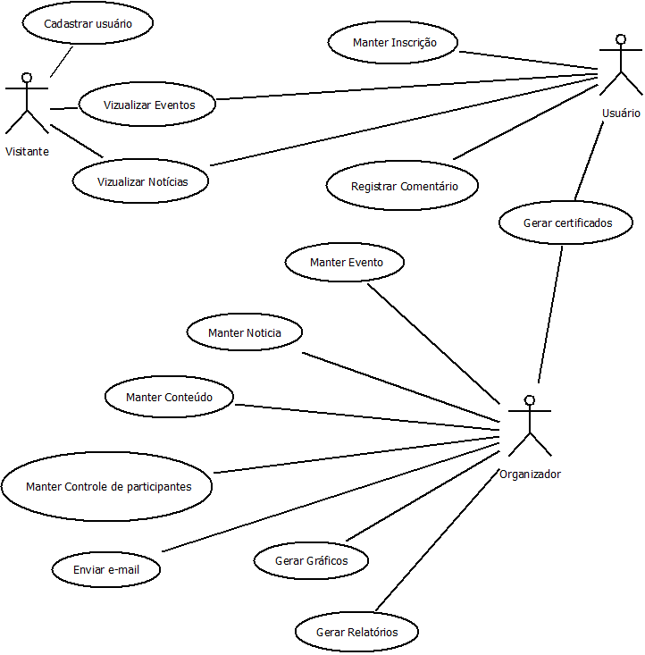

## Atores

Visitantes – Esse ator poderá se cadastrar na aplicação ou ver notícias e eventos, porém com limitações.

Usuário – Esse ator por ver todos os eventos com seus conteúdos e notícias na integra, podendo participar desses eventos.

Organizador – Esse ator é responsável por gerenciar eventos e notícias no sistema.

## Detalhamentos dos casos de uso

### Caso de uso Cadastrar Usuário

#### Breve Descrição

Este caso de uso tem por objetivo descrever os passos necessários para um visitante se cadastrar no sistema.

#### Precondições

|  |
| --- |
| 1. Usuário deve está na página principal. |

#### Fluxo principal

|  |
| --- |
| 1. O caso de uso se inicia quando o usuário deseja cadastra-se. 2. O sistema redireciona o visitante para se cadastrar. 3. O usuário informa os dados pessoais. 4. O usuário confirma os dados do cadastro. 5. O sistema emiti mensagem de confirmação do registro do cadastro (MSG-01). 6. O caso de uso é encerrado. |

#### Fluxos de Exceção

##### O usuário deixa de preencher dados

|  |  |
| --- | --- |
| Precondições | No passo 4, o usuário ira confirma os dados. |
| Passos | 1. O sistema verifica se tem algum campo obrigatório sem ser preenchido. 2. O sistema emiti mensagem de erro (MSG-02). 3. Volta para o passo 3. |

##### Inconsistência de dados

|  |  |
| --- | --- |
| Precondições | No passo 4, o usuário ira confirma os dados. |
| Passos | 1. O sistema verifica se e-mail existe. 2. O sistema emiti mensagem de erro (MSG-03). 3. Volta para o passo 3. |

#### Mensagens

|  |  |
| --- | --- |
| ID | Descrição |
| MSG-01 | Usuário cadastro. Seja bem vindo ao RolêBSB! Faça seu login. |
| MSG-02 | Campo(s) obrigatório(s) não informado! Os campos obrigatórios são aqueles que têm asterisco. |
| MSG-03 | E-mail já existente! |

### Caso de uso Visualizar Eventos

#### Breve Descrição

Este caso de uso tem por objetivo descrever os passos necessários para um visitante ou usuário ver os eventos cadastrados pelo organizador.

#### Precondições

|  |
| --- |
| 1. Usuário deve está na página principal. |

#### Fluxo principal

|  |
| --- |
| 1. O caso de uso se inicia quando o usuário deseja ver eventos. 2. O sistema listará os eventos existentes. 3. Fim de caso de uso. |

### Caso de uso Visualizar Notícias

#### Breve Descrição

Este caso de uso tem por objetivo descrever os passos necessários para um visitante ou usuário ver as notícias que os organizadores registraram.

#### Precondições

|  |
| --- |
| 1. Usuário deve está na página principal. |

#### Fluxo principal

|  |
| --- |
| 1. O caso de uso se inicia quando o usuário deseja ver notícias. 2. O sistema listará as notícias existentes. 3. Fim de caso de uso. |

### Caso de uso Manter Evento

#### Breve Descrição

Este caso de uso tem por objetivo descrever os passos necessários para um organizador cadastrar, consultar, editar e deletar um evento.

#### Precondições

|  |
| --- |
| 1. O organizador deve está logado no sistema. |

#### Fluxo principal

|  |
| --- |
| 1. O caso de uso se inicia quando o usuário solicita ver eventos. 2. O sistema mostrara os eventos cadastrados pelo usuário. |

#### Fluxos Alternativos

##### Fluxo alternativo Cadastrar evento

|  |  |
| --- | --- |
| Precondições | O usuário está no passo 2. |
| Passos | 1. O usuário deseja cadastrar um evento. 2. O sistema apresenta um formulário de cadastro. 3. O usuário informa os dados do evento. 4. O sistema emiti mensagem de confirmação do registro do cadastro (MSG-01). 5. O caso de uso é encerrado. |

##### Fluxo alternativo Editar evento

|  |  |
| --- | --- |
| Precondições | O usuário está no passo 2. |
| Passos | 1. O usuário acessa o evento que deseja editar. 2. O sistema apresenta o formulário com os dados do evento. 3. O usuário altera os dados do evento. 4. O sistema emiti mensagem de confirmação da alteração feita. (MSG-02). 5. O caso de uso é encerrado. |

##### Fluxo alternativo Excluir evento

|  |  |
| --- | --- |
| Precondições | O usuário está no passo 2. |
| Passos | 1. O usuário acessa o evento que deseja excluir. 2. O sistema emiti mensagem de confirmação da exclusão feita. (MSG-03). 3. O caso de uso é encerrado. |

#### Mensagens

|  |  |
| --- | --- |
| ID | Descrição |
| MSG-01 | O evento foi cadastrado com sucesso! |
| MSG-02 | O evento foi alterado com sucesso! |
| MSG-03 | O evento foi excluído! |

### Caso de uso Manter Notícia

#### Breve Descrição

Este caso de uso tem por objetivo descrever os passos necessários para um organizador cadastrar, consulta, editar e deletar uma notícia.

#### Precondições

|  |
| --- |
| 1. O organizador deve está logado no sistema. |

#### Fluxo principal

|  |
| --- |
| 1. O caso de uso se inicia quando o usuário solicita ver notícias. 2. O sistema mostrara as notícias cadastradas pelo usuário. |

#### Fluxos Alternativos

##### Fluxos Alternativos Cadastrar Notícia

|  |  |
| --- | --- |
| Precondições | 1. O usuário está no passo 2. |
| Passos | 1. O usuário deseja cadastrar uma notícia. 2. O sistema apresenta um formulário de cadastro. 3. O usuário informa os dados da notícia. 4. O usuário confirma os dados da notícia. 5. O sistema emiti uma mensagem de confirmação do cadastro. (MSG-01) 6. O caso de uso é encerrado. |

##### Fluxos Alternativos Excluir Notícia

|  |  |
| --- | --- |
| Precondições | 1. O usuário está no passo 2. |
| Passos | 1. O usuário acessa a notícia que deseja excluir. 2. O sistema emiti mensagem de confirmação da exclusão feita. (MSG-02). 3. O caso de uso é encerrado. |

#### Mensagem

|  |  |
| --- | --- |
| ID | Descrição |
| MSG-01 | A notícia foi cadastrado com sucesso! |
| MSG-02 | A notícia foi excluído! |

### Caso de uso Manter Conteúdo

#### Breve Descrição

Este caso de uso tem por objetivo descrever os passos necessários para um organizador cadastrar, consulta, editar e deletar um conteúdo.

#### Precondições

|  |
| --- |
| 1. O organizador deve está logado no sistema. |

#### Fluxo principal

|  |
| --- |
| 1. O caso de uso se inicia quando o usuário inserir conteúdo de um evento. 2. O sistema mostrara os eventos cadastrados pelo usuário. |

#### Fluxos Alternativos

##### Fluxos Alternativos Inserir conteúdo

|  |  |
| --- | --- |
| Precondições | 1. O usuário está no passo 2. |
| Passos | 1. O usuário deseja inserir conteúdo em um evento. 2. O sistema apresenta um formulário para inserção de conteúdo. 3. O usuário associa um arquivo, se desejar. 4. O usuário confirma os arquivos associados. 5. O sistema emiti uma mensagem de confirmação da inserção de dados.(MSG-01). 6. O caso de uso é encerrado. |

##### Fluxos Alternativos Excluir conteúdo

|  |  |
| --- | --- |
| Precondições | 1. O usuário está no passo 2. |
| Passos | 1. O usuário acessa o evento que deseja excluir o conteúdo. 2. O sistema apresenta o formulário com os respectivos conteúdos associados. 3. O usuário exclui o arquivo que está associado. 4. O sistema emiti mensagem de confirmação da exclusão feita.(MSG-02). 5. O caso de uso é encerrado. |

#### Mensagem

|  |  |
| --- | --- |
| ID | Descrição |
| MSG-01 | A arquivo incluído com sucesso! |
| MSG-02 | O arquivo foi excluído! |

### Caso de uso Manter Controle de Participante

#### Breve Descrição

Este caso de uso tem por objetivo descrever os passos necessários para um organizador fazer controle de participantes em seu evento.

#### Precondições

|  |
| --- |
| 1. O organizador deve está logado no sistema. |

#### Fluxo principal

|  |
| --- |
| 1. O caso de uso se inicia quando o usuário solicita controlar participantes. 2. O sistema mostra os eventos cadastrados pelo usuário. 3. O usuário seleciona o evento que deseja. 4. O usuário confirma os dados. 5. O sistema carrega nome de participantes. 6. O caso de uso é encerrado. |

#### Fluxos Alternativos

##### Fluxos Alternativos Marca Presença

|  |  |
| --- | --- |
| Precondições | 1. O usuário está no passo 4. |
| Passos | 1. O usuário deseja marca presença. 2. O usuário confirma a presença. 3. O sistema emiti uma mensagem de confirmação de inserção de dados. (MSG-01) 4. O caso de uso é encerrado. |

##### Fluxos Alternativos Impressão de lista de presença

|  |  |
| --- | --- |
| Precondições | 1. O usuário está no passo 4. |
| Passos | 1. O usuário deseja imprimir lista de presença. 2. O usuário solicita a geração de lista de presença. 3. O sistema consiste os dados. 4. O sistema gera a lista de presença. 5. O sistema redireciona para uma página com a lista de presença. 6. O caso de uso é encerrado. |

##### Fluxos Alternativos Gerar crachás

|  |  |
| --- | --- |
| Precondições | 1. O usuário está no passo 2. |
| Passos | 1. O usuário deseja imprimir crachás. 2. O usuário solicita a geração de crachás. 3. O sistema consiste os dados. 4. O sistema gera os crachás. 5. O sistema redireciona para uma página com a lista de crach. 6. O caso de uso é encerrado. |

#### Mensagem

|  |  |
| --- | --- |
| ID | Descrição |
| MSG-01 | A presença foi enviada com sucesso! |

### Caso de uso Enviar E-mail

#### Breve Descrição

Este caso de uso tem por objetivo descrever os passos necessários para um organizador enviar um e-mail.

#### Precondições

|  |
| --- |
| 1. O organizador deve está logado no sistema. |

#### Fluxo principal

|  |
| --- |
| 1. O caso de uso se inicia quando o usuário deseja enviar uma mensagem. 2. O sistema apresenta um formulário de envio de mensagens. 3. O usuário informa os dados do e-mail. 4. O usuário confirma os dados do e-mail. 5. A mensagem é enviada para o organizador e todos os participantes. 6. O caso de uso é encerrado. |

### Caso de uso Gerar Gráficos

#### Breve Descrição

Este caso de uso tem por objetivo descrever os passos necessários para um organizador gerar gráficos de seu evento.

#### Precondições

|  |
| --- |
| 1. O organizador deve está logado no sistema. |

#### Fluxo principal

|  |
| --- |
| 1. O caso de uso se inicia quando o usuário solicita ver gráficos. 2. O sistema mostra os eventos que o usuário cadastro. 3. O usuário seleciona o evento que deseja ver gráficos. 4. O sistema efetua a consistência de dados. 5. O sistema gera os gráficos. 6. O caso de uso é encerrado. |

### Caso de uso Gerar Relatórios

#### Breve Descrição

Este caso de uso tem por objetivo descrever os passos necessários para um organizador gerar relatórios de seus eventos.

#### Precondições

|  |
| --- |
| 1. O organizador deve está logado no sistema. |

#### Fluxo principal

|  |
| --- |
| 1. O sistema mostra os eventos que o usuário cadastro. 2. O usuário seleciona o evento que deseja ver relatório. 3. O sistema efetua a consistência de dados. 4. O sistema gera o relatório. 5. O caso de uso é encerrado. |

### Caso de uso Manter Inscrição

#### Breve Descrição

Este caso de uso tem por objetivo descrever os passos necessários para um usuário se inscrever em um evento.

#### Precondições

|  |
| --- |
| 1. O usuário deve está logado no sistema. |

#### Fluxo principal

|  |
| --- |
| 1. O caso de uso se inicia quando o usuário deseja ser inscrever em um evento. 2. O sistema lista os eventos para inscrição. 3. O usuário escolhe o evento. 4. O usuário confirma presença no evento. 5. O sistema emiti uma mensagem de confirmação de participação do evento.(MSG-01) 6. O caso de uso é encerrado. |

#### Fluxos Alternativos

##### Fluxos Alternativos cancelar inscrição

|  |  |
| --- | --- |
| Precondições | 1. O usuário está no passo 3. |
| Passos | 1. O usuário cancela a inscrição do evento. 2. O sistema emiti mensagem de confirmação de cancelamento da inscrição. (MSG-02). 3. O caso de uso é encerrado. |

#### Mensagem

|  |  |
| --- | --- |
| ID | Descrição |
| MSG-01 | A inscrição foi efetuada com sucesso! |
| MSG-02 | A inscrição foi cancelada com sucesso! |

### Caso de uso Registrar Comentário

#### Breve Descrição

Este caso de uso tem por objetivo descrever os passos necessários para um usuário registrar comentário.

#### Precondições

|  |
| --- |
| 1. O usuário deve está logado no sistema. |

#### Fluxo principal

|  |
| --- |
| 1. O caso de uso se inicia quando o usuário deseja comentar sobre um evento. 2. O sistema mostrara os eventos que ele está inscrito. 3. O usuário seleciona o evento que deseja comentar. 4. O sistema apresenta formulário para comentar. 5. O usuário informa os dados do comentário. 6. O usuário confirma os dados da notícia. 7. O sistema emiti uma mensagem de confirmação do comentário. (MSG-01) 8. O caso de uso é encerrado. |

#### Mensagem

|  |  |
| --- | --- |
| ID | Descrição |
| MSG-01 | A comentário foi registrado com sucesso! |

### Caso de uso Gerar Certificados

#### Breve Descrição

Este caso de uso tem por objetivo descrever os passos necessários para um usuário gerar certificado.

#### Precondições

|  |
| --- |
| 1. O usuário deve está logado no sistema. |

#### Fluxo principal

|  |
| --- |
| 1. O caso de uso se inicia quando o usuário deseja obter o certificado. 2. O sistema mostrará o evento que ele participo. 3. O usuário confirma a geração do certificado. 4. O sistema confirma seus dados. 5. O sistema emiti seu certificado. 6. O caso de uso é encerrado. |

# Interfaces

## Tela Principal para Visitantes

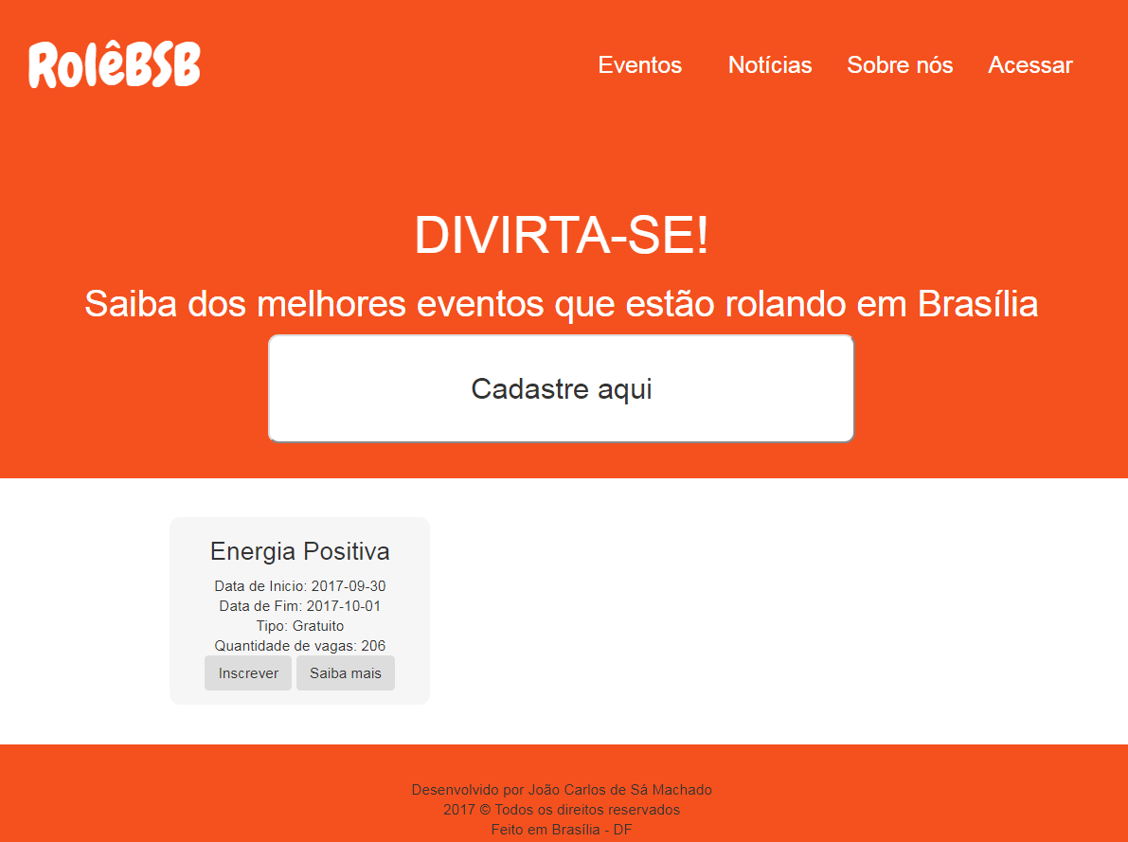

### Comandos

|  |  |  |  |
| --- | --- | --- | --- |
| N° | Nome | Ação | Restrições |
| 1 | Eventos | Direciona o visitante para a tela principal para visitantes | Sempre Habilitado. |
| 2 | Notícias | Direciona o visitante para a tela de notícias para visitantes. | Sempre Habilitado. |
| 3 | Sobre nós | Direciona o visitante para a tela de sobre nós. | Sempre Habilitado. |
| 4 | Acessar | Direciona o visitante para a tela de acesso ao sistema. | Sempre Habilitado. |
| 5 | Cadastre aqui | Direciona o visitante para a tela de cadastro de visitante. | Sempre Habilitado. |
| 6 | Inscrever | Direciona o visitante para a tela de login. | Sempre Habilitado. |
| 7 | Saiba mais | Direciona o visitante para mais detalhes do evento em questão. | Sempre Habilitado. |

## Tela de detalhes do evento

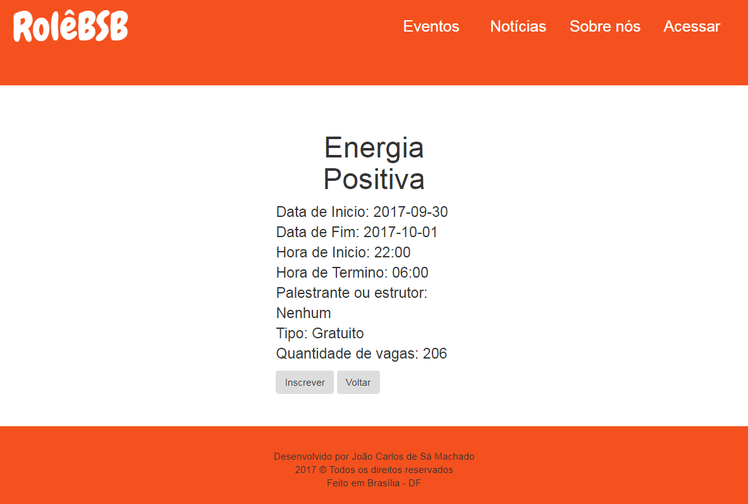

### Comandos

|  |  |  |  |
| --- | --- | --- | --- |
| N° | Nome | Ação | Restrições |
| 1 | Inscrever | Direciona o visitante para a tela de login. | Sempre Habilitado. |
| 2 | Voltar | Direciona o visitante para a tela principal de visitante. | Sempre Habilitado. |

## Tela de Cadastro

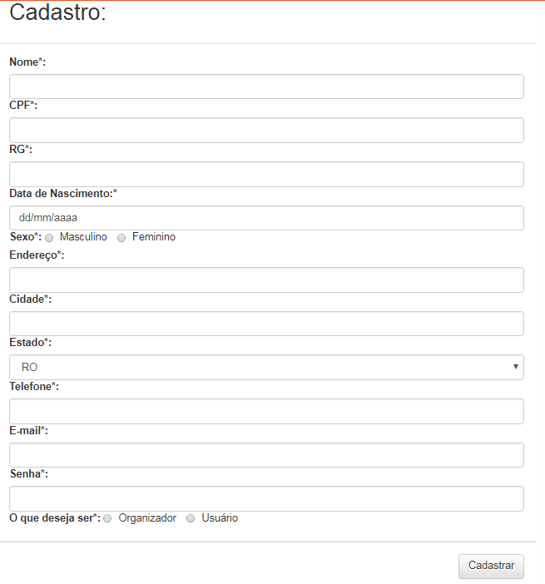

### Campos

|  |  |  |  |  |  |  |
| --- | --- | --- | --- | --- | --- | --- |
| N° | Nome | Descrição | Valores Válidos | Formato | Tipo | Restrições |
| 1 | Nome | Nome completo do usuário ou organizador | Alfabético | - | Texto | Obrigatório |
| 2 | CPF | CPF do usuário ou organizador | Alfabético | - | Texto | Obrigatório |
| 3 | RG | RG do usuário ou organizador | Alfabético | - | Texto | Obrigatório |
| 4 | Data de Nascimento | Data de Nascimento do usuário ou organizador | Alfabético | - | Texto | Obrigatório |
| 5 | Sexo | Sexo do usuário ou organizador | Verdadeiro ou Falso | - | Lógico | Obrigatório |
| 6 | Endereço | Endereço do usuário ou organizador | Alfabético | - | Texto | Obrigatório |
| 7 | Cidade | Cidade do usuário ou organizador | Alfabético | - | Texto | Obrigatório |
| 8 | Estado | Estado do usuário ou organizador. | - | - | Lista | Obrigatório |
| 9 | Telefone | Telefone do usuário ou organizador. | Alfabético | - | Texto | Obrigatório |
| 10 | E-mail | E-mail do usuário ou organizador. | Alfabético | - | Texto | Obrigatório |
| 11 | Senha | Senha que o usuário ou organizador deseja. | Alfanumérico | - | Texto | Obrigatório |
| 12 | O que deseja ser | Campo para informa se deseja ser organizador ou usuário. | Verdadeiro ou Falso | - | Lógico | Obrigatório |

### Comandos

|  |  |  |  |
| --- | --- | --- | --- |
| N° | Nome | Ação | Restrições |
| 1 | Cadastrar | Salvar novo cadastro de usuário ou organizador. | O ator deverá ter preenchido os campos obrigatórios. |

## Tela Noticia para Visitantes

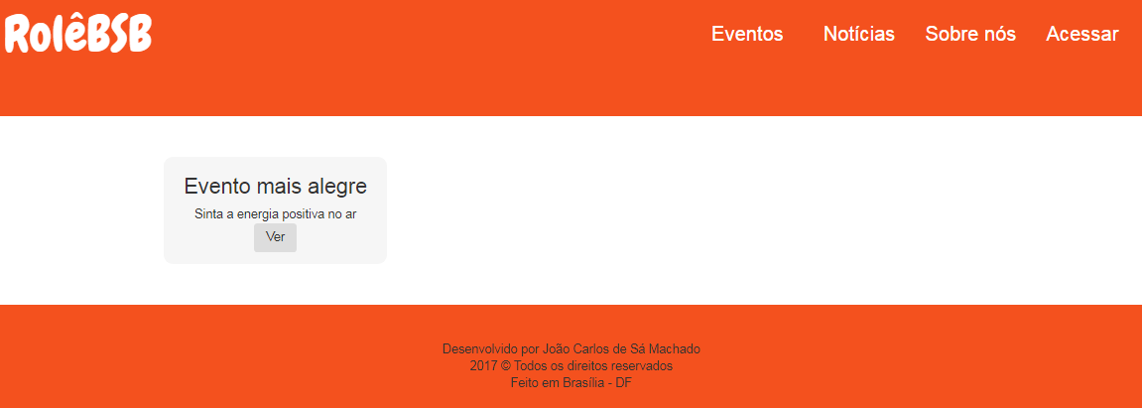

### Campos

|  |  |  |  |
| --- | --- | --- | --- |
| N° | Nome | Ação | Restrições |
| 1 | Ver | Direciona o visitante para a notícia. | Sempre Habilitado. |

## Tela de exibição de notícia

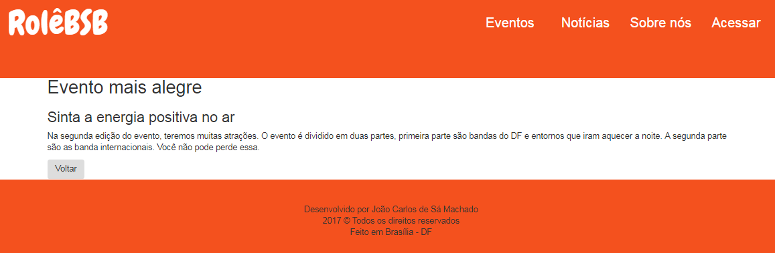

### Campos

|  |  |  |  |
| --- | --- | --- | --- |
| N° | Nome | Ação | Restrições |
| 1 | Voltar | Direciona o visitante para a página de notícias. | Sempre Habilitado. |

## Tela de Login

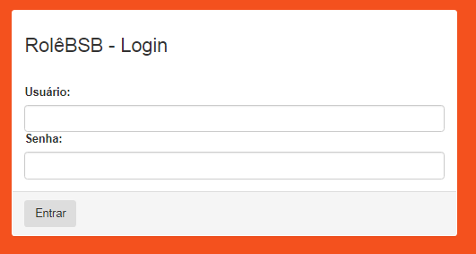

### Campos

|  |  |  |  |  |  |  |
| --- | --- | --- | --- | --- | --- | --- |
| N° | Nome | Descrição | Valores Válidos | Formato | Tipo | Restrições |
| 1 | Usuário | E-mail do usuário ou organizador. | E-mail cadastrado no sistema | - | Texto | Obrigatório |
| 2 | Senha | Senha do usuário ou organizador. | Senha cadastrada no sistema. | - | Texto | Obrigatório |

### Comandos

|  |  |  |  |
| --- | --- | --- | --- |
| N° | Nome | Ação | Restrições |
| 1 | Entrar | Tenta acessar o sistema. | O ator deverá ter preenchido os campos obrigatórios. |

## Tela de Eventos para Organizador

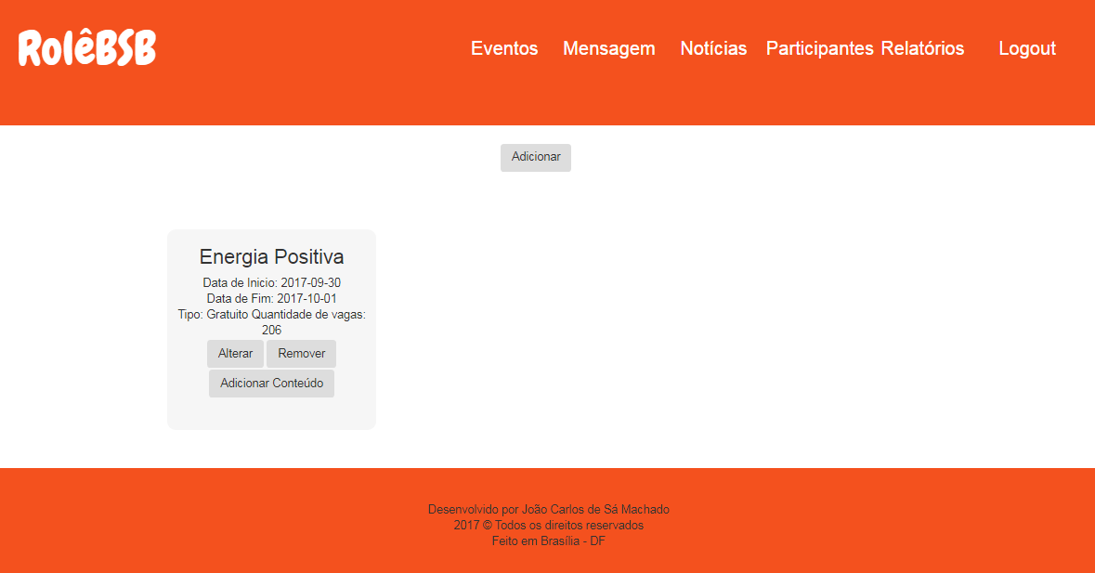

### Comandos

|  |  |  |  |
| --- | --- | --- | --- |
| N° | Nome | Ação | Restrições |
| 1 | Adicionar | Redireciona para a tela de cadastro de um evento. | Sempre Habilitado |
| 2 | Alterar | Redireciona para a tela de alteração de um evento existente. | Sempre Habilitado |
| 3 | Remover | Remove um evento já existente. | Sempre Habilitado |
| 4 | Adicionar Conteúdo | Redireciona para a tela de adicionar conteúdo do evento existente | Sempre Habilitado |

## Tela de Adicionar Eventos

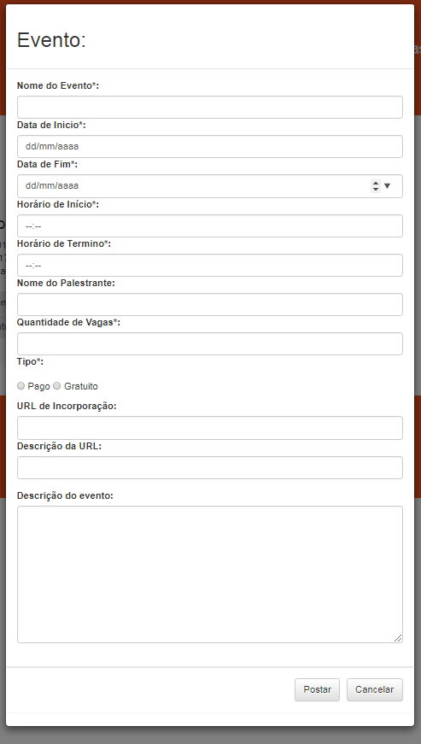

### Campos

|  |  |  |  |  |  |  |
| --- | --- | --- | --- | --- | --- | --- |
| N° | Nome | Descrição | Valores Válidos | Formato | Tipo | Restrições |
| 1 | Nome do Evento | Nome do evento que deseja | Alfabético | - | Texto | Obrigatório |
| 2 | Data de Início | Data que iniciara o evento | - | dd/mm/aaaa | Texto | Obrigatório |
| 3 | Data de Fim | Data que termina o evento | - | dd/mm/aaaa | Texto | Obrigatório |
| 4 | Horário de Início | Horário de início do evento | - | --:-- | Texto | Obrigatório |
| 5 | Horário de Termino | Horário de termino do evento | - | --:-- | Texto | Obrigatório |
| 6 | Nome do Palestrante | Nome do palestrante que estará no evento. | Alfabético | - | Texto | Opcional |
| 7 | Quantidade de vagas | Quantidade de vagas que terá o evento. | Número | - | Texto | Obrigatório |
| 8 | Tipo | O tipo de evento será pago ou gratuito | - | - | Booleano | Obrigatório |
| 9 | URL de Incorporação | URL de incorporação de vídeo (YouTube, Vimeo, entre outros) para divulgação do evento. | Alfanumérico | - | Texto | Opcional |
| 10 | Descrição da URL |  | Alfabético | - | Texto | Opcional |
| 11 | Descrição | Descrição do organizador do evento, para divulgar informações pertinentes. | Alfabético | - | Texto | Opcional |

### Comandos

|  |  |  |  |
| --- | --- | --- | --- |
| N° | Nome | Ação | Restrições |
| 1 | Postar | Salvar os dados do evento. | O ator deverá preencher os campos obrigatórios. |
| 2 | Cancelar | Volta para a página de evento. | Sempre habilitado. |

## Tela de Alterar Eventos

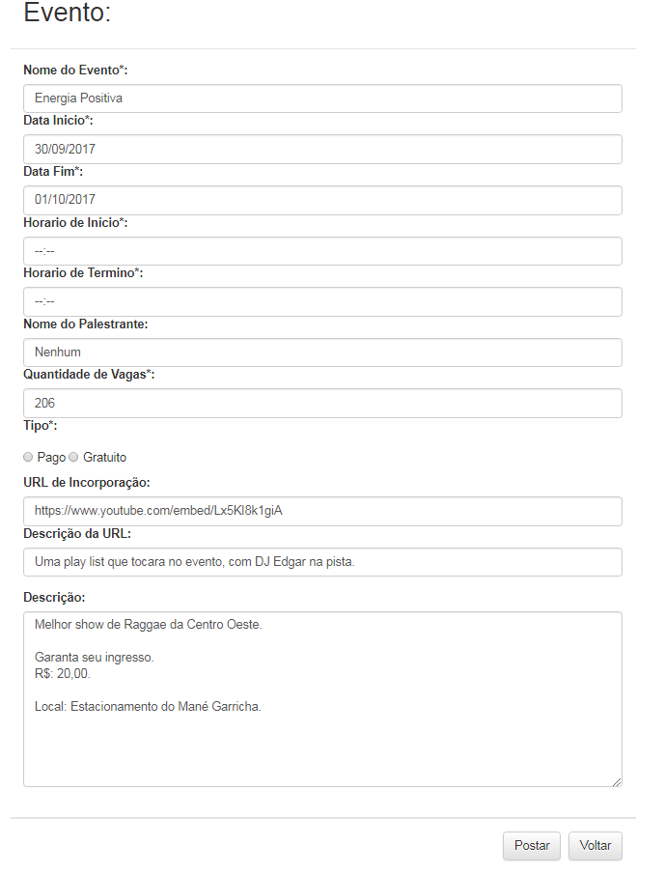

### Campos

|  |  |  |  |  |  |  |
| --- | --- | --- | --- | --- | --- | --- |
| N° | Nome | Descrição | Valores Válidos | Formato | Tipo | Restrições |
| 1 | Nome do Evento | Nome do evento que deseja | Alfabético | - | Texto | Obrigatório |
| 2 | Data de Início | Data que iniciara o evento | - | dd/mm/aaaa | Texto | Obrigatório |
| 3 | Data de Fim | Data que termina o evento | - | dd/mm/aaaa | Texto | Obrigatório |
| 4 | Horário de Início | Horário de início do evento | - | --:-- | Texto | Obrigatório |
| 5 | Horário de Termino | Horário de termino do evento | - | --:-- | Texto | Obrigatório |
| 6 | Nome do Palestrante | Nome do palestrante que estará no evento. | Alfabético | - | Texto | Opcional |
| 7 | Quantidade de vagas | Quantidade de vagas que terá o evento. | Número | - | Texto | Obrigatório |
| 8 | Tipo | O tipo de evento será pago ou gratuito | - | - | Booleano | Obrigatório |
| 9 | URL de Incorporação | URL de incorporação de vídeo (YouTube, Vimeo, entre outros) para divulgação do evento. | Alfanumérico | - | Texto | Opcional |
| 10 | Descrição da URL |  | Alfabético | - | Texto | Opcional |
| 11 | Descrição | Descrição do organizador do evento, para divulgar informações pertinentes. | Alfabético | - | Texto | Opcional |

### Comandos

|  |  |  |  |
| --- | --- | --- | --- |
| N° | Nome | Ação | Restrições |
| 1 | Postar | Salvar os dados do evento. | O ator deverá preencher os campos obrigatórios. |
| 2 | Voltar | Volta para a tela de evento, sem nenhuma alteração no evento. | Sempre Habilitado. |

## Tela de Adicionar Conteúdo



### Campos

|  |  |  |  |  |  |  |
| --- | --- | --- | --- | --- | --- | --- |
| N° | Nome | Descrição | Valores Válidos | Formato | Tipo | Restrições |
| 1 | Escolher arquivo | Nome do evento | - | - | Arquivo | Obrigatório |

### Comandos

|  |  |  |  |
| --- | --- | --- | --- |
| N° | Nome | Ação | Restrições |
| 1 | Enviar | Envia arquivos adicionados pelo organizador. | Sempre Habilitado. |

## Tela de Mensagem para Organizador

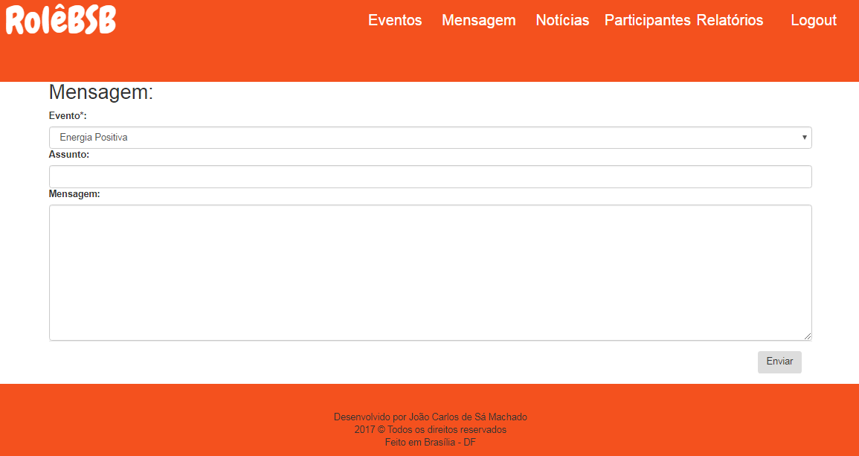

### Campos

|  |  |  |  |  |  |  |
| --- | --- | --- | --- | --- | --- | --- |
| N° | Nome | Descrição | Valores Válidos | Formato | Tipo | Restrições |
| 1 | Eventos | Nome do evento | - | - | Lista | Obrigatório |
| 2 | Assunto | Nome do assunto da mensagem | Alfabético | - | Texto | Opcional |
| 3 | Mensagem | Mensagem a ser escrita | Alfabético | - | Texto | Opcional |

### Comandos

|  |  |  |  |
| --- | --- | --- | --- |
| N° | Nome | Ação | Restrições |
| 1 | Enviar | Envia mensagem para o organizador e os participantes inscrito no evento selecionado. | O organizador deverá preencher os campos obrigatórios. |

## Tela de Notícias para Organizador

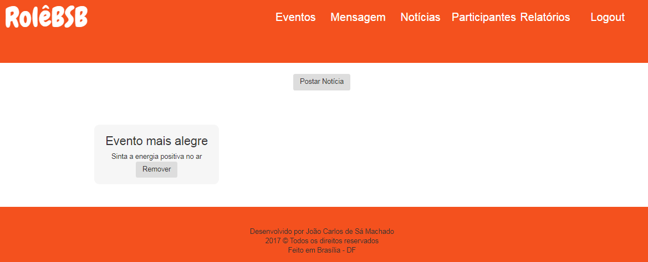

### Comandos

|  |  |  |  |
| --- | --- | --- | --- |
| N° | Nome | Ação | Restrições |
| 1 | Postar Notícia | Redireciona uma tela de cadastro de notícia. | Sempre Habilitado |
| 2 | Remover | Remover uma notícia feita pelo ator. | Sempre Habilitado. |

## Tela de Cadastro de Notícias para Organizador

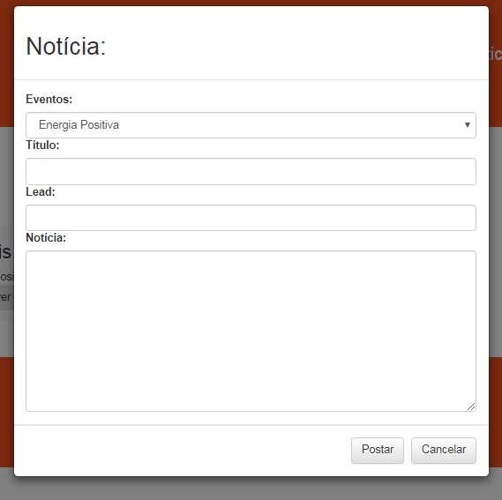

### Campos

|  |  |  |  |  |  |  |
| --- | --- | --- | --- | --- | --- | --- |
| N° | Nome | Descrição | Valores Válidos | Formato | Tipo | Restrições |
| 1 | Eventos | Nome do evento | - | - | Lista | Obrigatório |
| 2 | Título | Titulo da notícia | Alfabético | - | Texto | Opcional |
| 3 | Lead | Lead da notícia | Alfabético | - | Texto | Opcional |
| 4 | Notícia | Noticia a ser escrita. | Alfabético | - | Texto | Opcional |

### Comandos

|  |  |  |  |
| --- | --- | --- | --- |
| N° | Nome | Ação | Restrições |
| 1 | Postar | Salvar a notícia do evento. | O ator deverá preencher os campos obrigatórios. |
| 2 | Cancelar | Cancelar a janela de cadastro da notícia | Sempre Habilitado |

## Tela de Participantes para Organizador

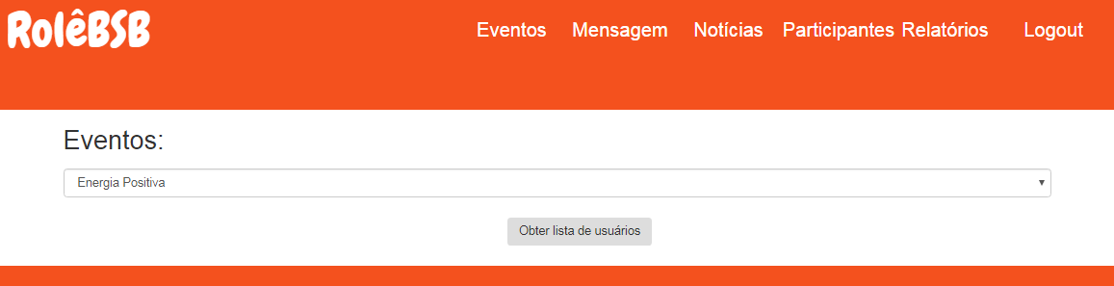

### Campos

|  |  |  |  |  |  |  |
| --- | --- | --- | --- | --- | --- | --- |
| N° | Nome | Descrição | Valores Válidos | Formato | Tipo | Restrições |
| 1 | Eventos | Nome do evento | - | - | Lista | Obrigatório |

### Comandos

|  |  |  |  |
| --- | --- | --- | --- |
| N° | Nome | Ação | Restrições |
| 1 | Obter Lista de Usuários | Redireciona para tela consulta de usuários. | O ator deverá preencher os campos obrigatórios. |

## Tela de Lista de Participante

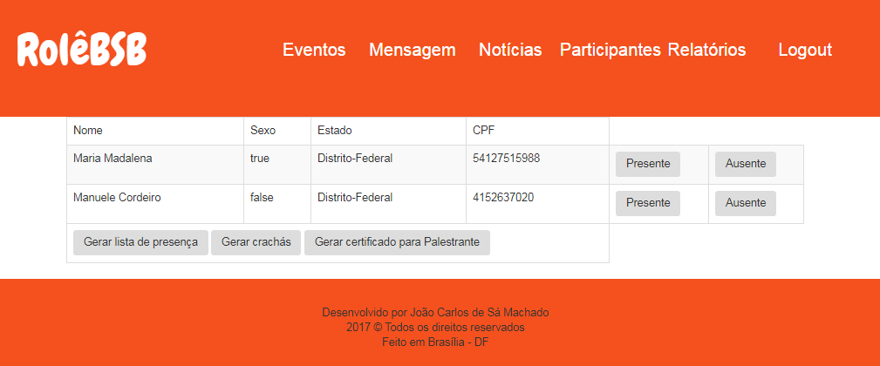

### Comandos

|  |  |  |  |
| --- | --- | --- | --- |
| N° | Nome | Ação | Restrições |
| 1 | Presente | Envia o dado de presença do participante. | Sempre Habilitado |
| 2 | Ausente | Envia o dado de ausência do participante. | Sempre Habilitado |
| 3 | Gerar lista de presença | Redirecionar para uma página de impressão da lista de impressão. | Sempre Habilitado |
| 4 | Gerar crachás | Redirecionar para uma página de impressão da lista de crachás. | Sempre Habilitado |
| 5 | Gerar certificado para Palestrante | Redirecionar para uma página de impressão do certificado de palestrante. | Sempre Habilitado |

## Tela de impressão de Lista de Presença

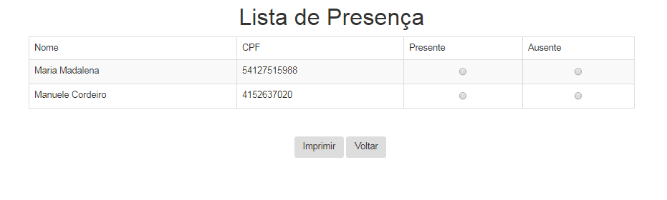

### Comandos

|  |  |  |  |
| --- | --- | --- | --- |
| N° | Nome | Ação | Restrições |
| 1 | Imprimir | Direciona para página de impressão do navegador. | Sempre Habilitado |
| 2 | Voltar | Redireciona para tela de participantes. | Sempre Habilitado |

## Tela de impressão de Crachás



### Comandos

|  |  |  |  |
| --- | --- | --- | --- |
| N° | Nome | Ação | Restrições |
| 1 | Imprimir | Direciona para página de impressão do navegador. | Sempre Habilitado |
| 2 | Voltar | Redireciona para tela de participantes. | Sempre Habilitado |

## Tela de impressão de Certificado para Palestrante

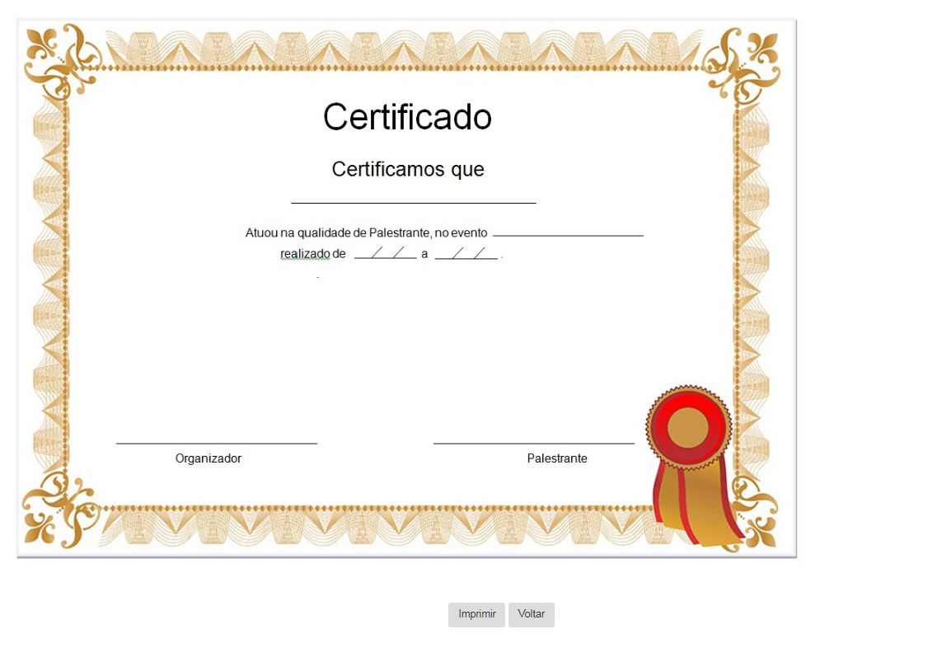

### Comandos

|  |  |  |  |
| --- | --- | --- | --- |
| N° | Nome | Ação | Restrições |
| 1 | Imprimir | Direciona para página de impressão do navegador. | Sempre Habilitado |
| 2 | Voltar | Redireciona para tela de participantes. | Sempre Habilitado |

## Tela de Obter Relatório para Organizador

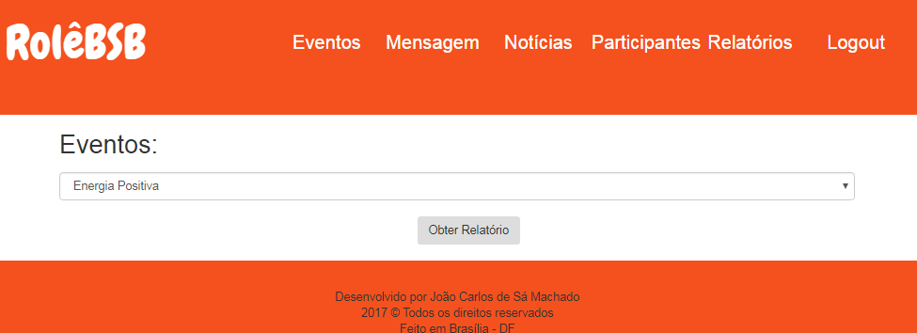

### Campos

|  |  |  |  |  |  |  |
| --- | --- | --- | --- | --- | --- | --- |
| N° | Nome | Descrição | Valores Válidos | Formato | Tipo | Restrições |
| 1 | Eventos | Nome do evento | - | - | Lista | Obrigatório |

### Comandos

|  |  |  |  |
| --- | --- | --- | --- |
| N° | Nome | Ação | Restrições |
| 1 | Obter Relatório | Redireciona para tela relatórios. | O ator deverá preencher os campos obrigatórios. |

## Tela de Relatório para Organizador

## 

## Tela de Eventos para Usuários

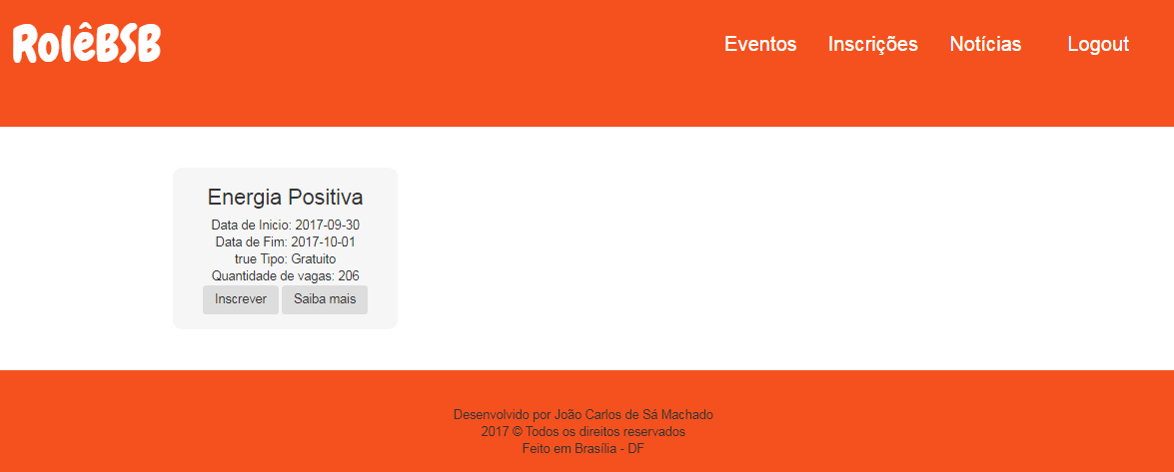

### Comandos

|  |  |  |  |
| --- | --- | --- | --- |
| N° | Nome | Ação | Restrições |
| 1 | Eventos | Redireciona para tela de Eventos para Usuários | O autor deve está logado no sistema |
| 2 | Notícias | Redireciona para tela de Notícias para Usuários | O autor deve está logado no sistema |
| 3 | Certificados | Redireciona para tela de Certificados | O autor deve está logado no sistema |
| 4 | Logout | Redireciona para tela de Login. | O autor deve está logado no sistema |
| 5 | Inscrever | Redireciona para tela de Eventos para Usuários. | O autor deve está logado no sistema |
| 6 | Saiba Mais | Redireciona para tela de detalhes sobre o evento | O autor deve está logado no sistema |

## Tela de Inscrições

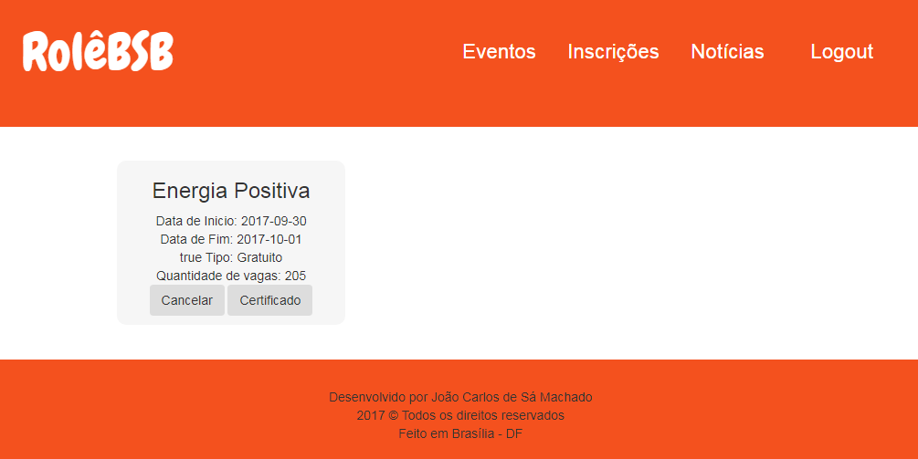

### Comandos

|  |  |  |  |
| --- | --- | --- | --- |
| N° | Nome | Ação | Restrições |
| 1 | Cancelar | Redireciona para tela de Inscrição. | O autor deve está logado no sistema |
| 2 | Certificado | Redireciona para tela de certificado do usuário. | O autor deve está logado no sistema |

## Tela de Detalhes sobre o evento

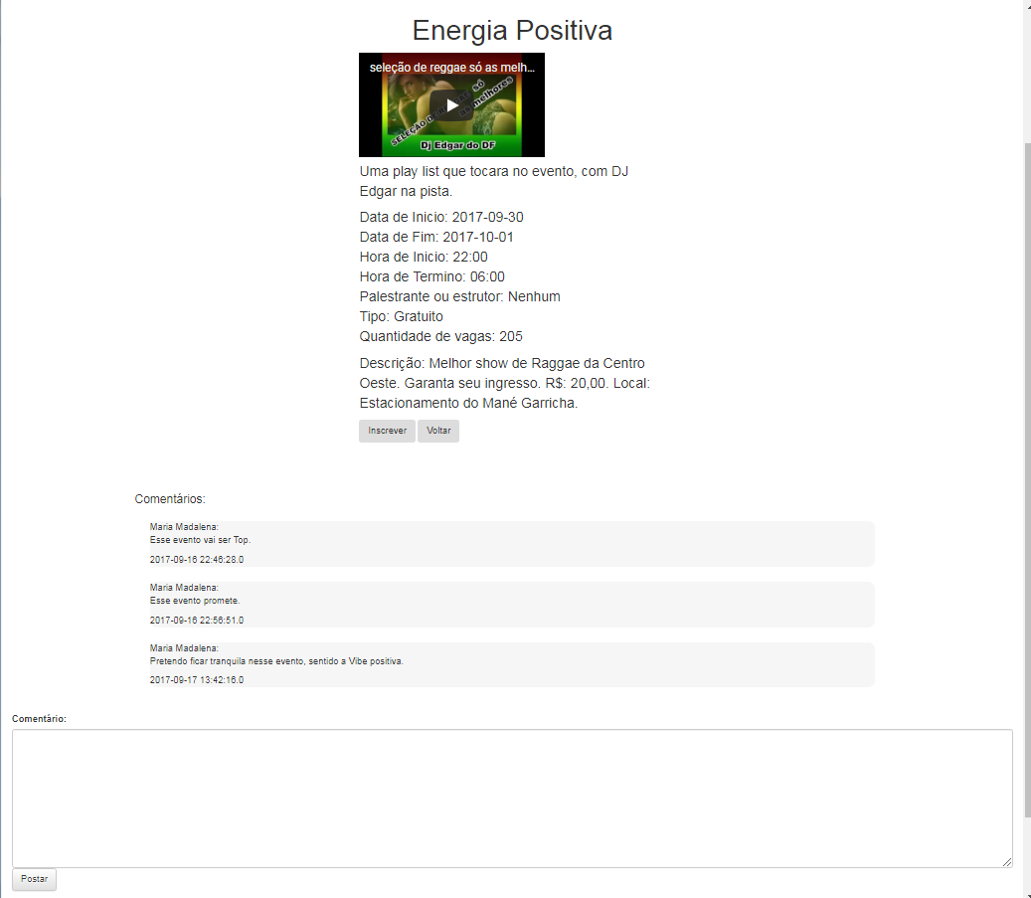

### Campos

|  |  |  |  |  |  |  |
| --- | --- | --- | --- | --- | --- | --- |
| N° | Nome | Descrição | Valores Válidos | Formato | Tipo | Restrições |
| 1 | Comentário | Comentários que os participantes fazem para o evento | Alfabético | - | Texto | Opcional |

### Comandos

|  |  |  |  |
| --- | --- | --- | --- |
| N° | Nome | Ação | Restrições |
| 1 | Inscrever | Redireciona para tela de Eventos para Usuários. | O autor deve está logado no sistema |
| 2 | Voltar | Redireciona para tela de Eventos para Usuários. | O autor deve está logado no sistema |
| 2 | Postar | Redireciona para mesma tela, com a mensagem escrita no campo “Comentário”. | O autor deve está logado no sistema |

## Tela de Notícias para Usuários

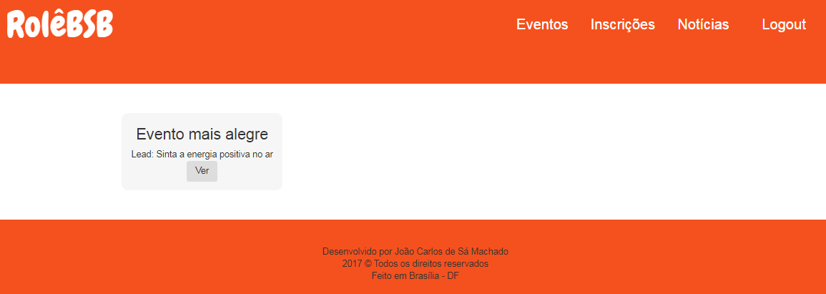

### Comandos

|  |  |  |  |
| --- | --- | --- | --- |
| N° | Nome | Ação | Restrições |
| 1 | Ver | Redireciona para a tela de detalhamento da Notícia. | Sempre Habilitado. |

## Tela de detalhes da Notícia

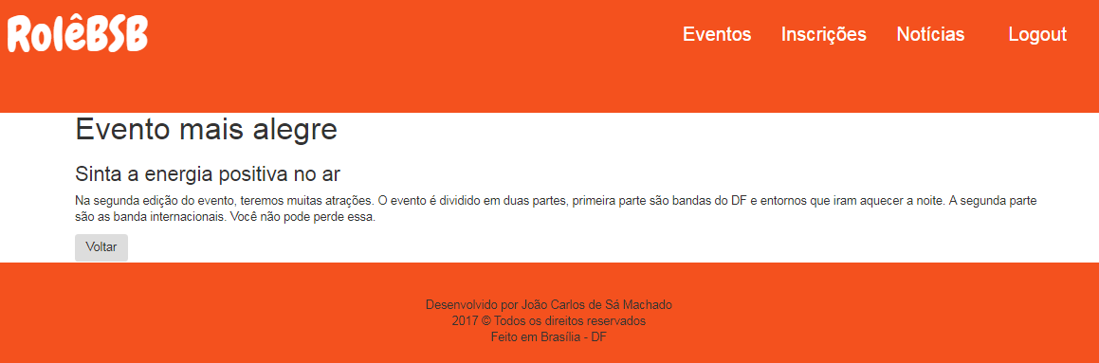

### Comandos

|  |  |  |  |
| --- | --- | --- | --- |
| N° | Nome | Ação | Restrições |
| 1 | Voltar | Redireciona para a tela de Notícia. | Sempre Habilitado. |

## Tela de Certificados do Usuário

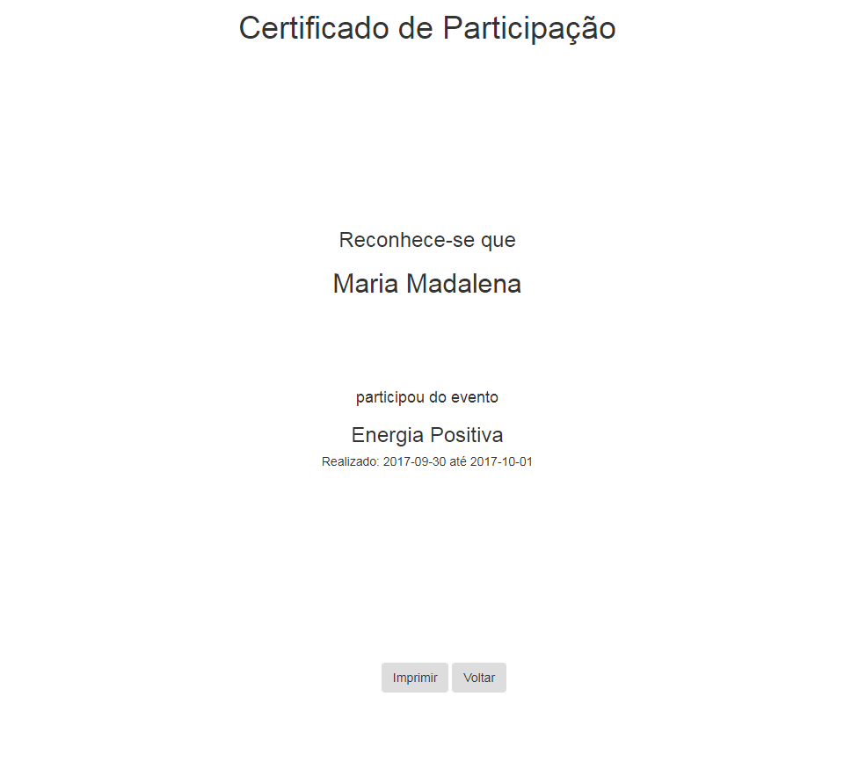

### Comandos

|  |  |  |  |
| --- | --- | --- | --- |
| N° | Nome | Ação | Restrições |
| 1 | Imprimir | Direciona para página de impressão do navegador. | Sempre Habilitado |
| 2 | Voltar | Redireciona para tela de inscrições. | Sempre Habilitado |

# Diagrama de Classes

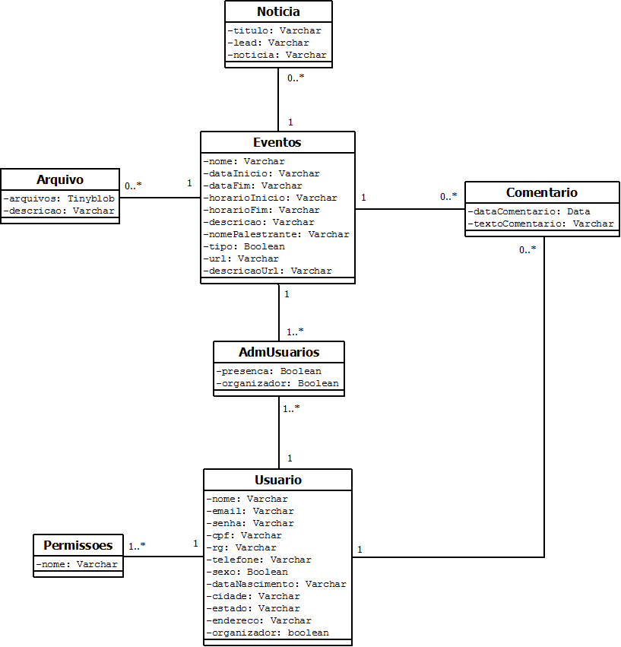

# Arquitetura da Informação

Esquema de classificação será feita por tarefas. Tendo em vista que a ordenação é da tarefa mais essencial para as tarefas que dependem delas.

A tela para visitante é composta pelas opções:

* Eventos
* Notícias
* Sobre nós
* Acessar

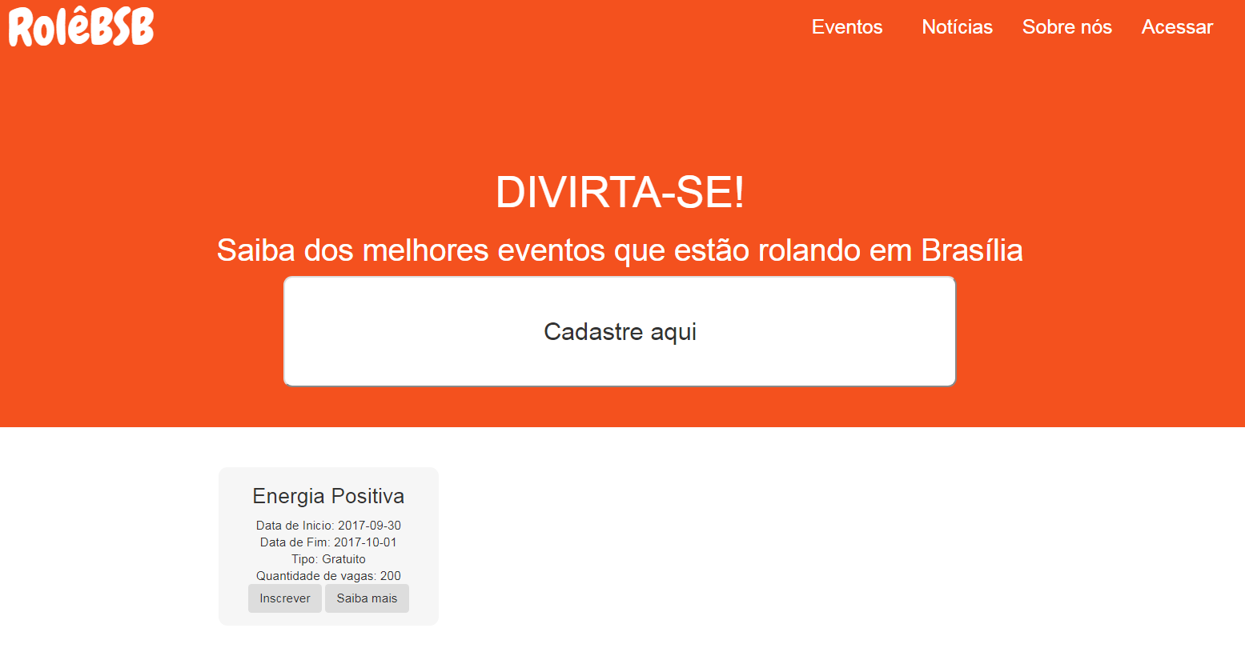

A página principal é a eventos, nela o visitante tem uma opção de cadastra-se. Tendo uma lista de eventos cadastrados, com opções “Inscrever” e “Saiba mais”. A opção “Inscrever” direciona para página para acessar o sistema. A opção “Saiba mais” direciona para uma página que detalha o evento.

A tela para Organizador é composta pelas opções:

* Eventos
* Mensagem
* Notícias
* Participantes
* Relatórios
* Logout

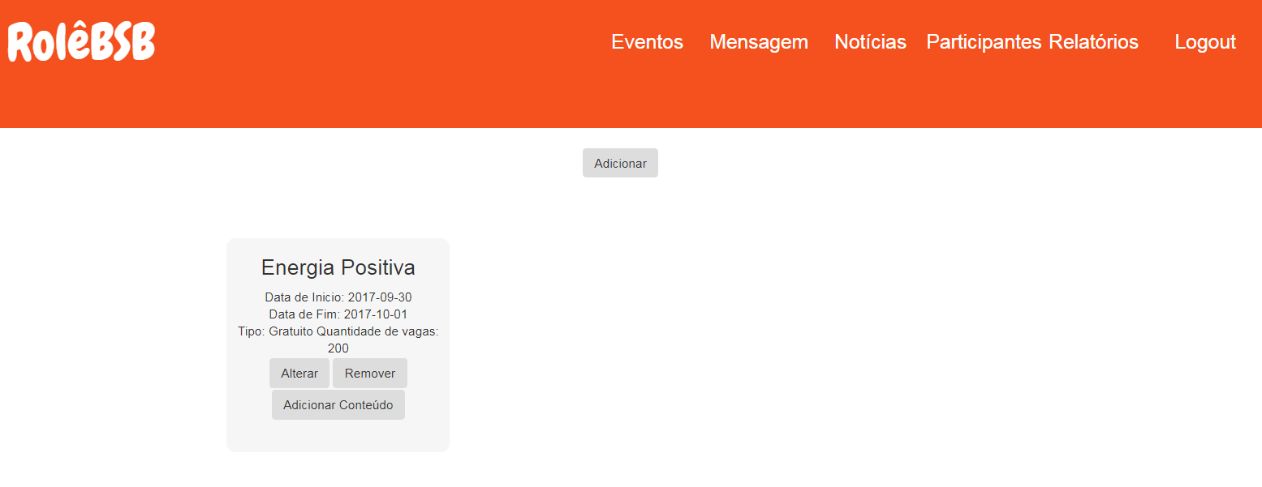

A página principal do organizador é a eventos, essa página contém uma lista de eventos cadastro pelo próprio organizador, e nela tem as seguintes opções “Adicionar” , “Alterar”, “Remover” e “Adicionar Conteúdo”. A opção “Adicionar” abre uma formulário para cadastrar um novo evento. A opção “Alterar” redireciona para uma página com as informações do evento cadastro. A opção “Remover” faz a remoção do evento no banco. A opção “Adicionar Conteúdo” redireciona para uma página de para cadastro de conteúdo.

A tela para Usuários é composta pelas opções:

* Eventos
* Notícias
* Certificados
* Logout

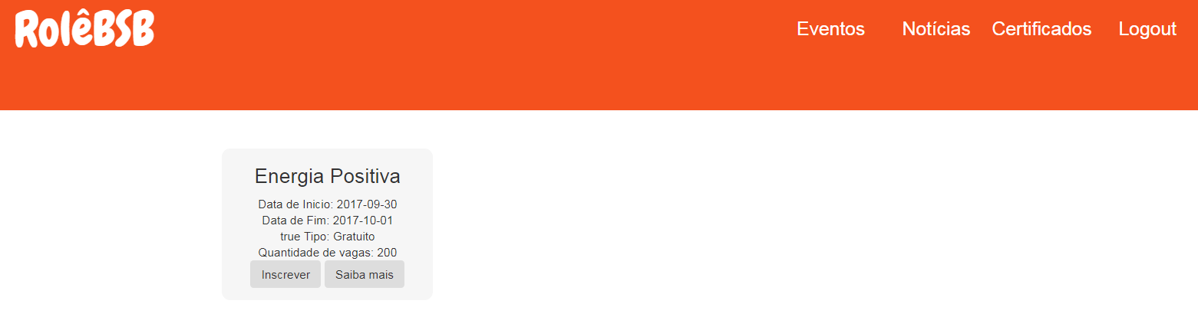

A página principal do usuário é a eventos, essa página contém uma lista de eventos que o usuário pode ser inscreve-se ou ver os eventos. Essa página tem as seguinte opções “Inscrever” e “Saiba mais”. A opção “Inscrever” faz a inscrição do usuário no evento que deseja. A opção “Saiba mais” direciona para uma página que detalha o evento, porém mostra mais detalhes sobre o que a página de visitante.

# Projeto

## Arquitetura de software

O sistema foi desenvolvido para plataforma WEB, a arquitetura escolhida foi MVC e para implementar essa arquitetura foi utilizada o framework Spring MVC. Para camada de visualização utilizamos JSP, HTML 5, CSS, JavaScrpit, JSTL, Chartist e Framework Bootstrap. O banco de dados que será utilizado é o MySQL com o framework Hibernate .

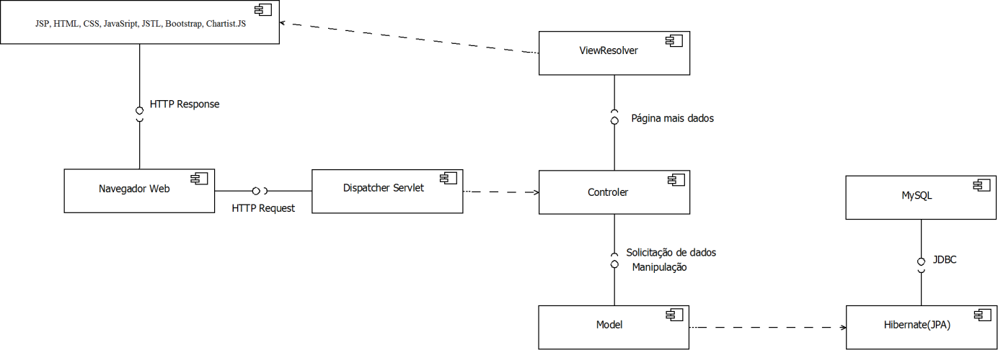

### Justificativa

Foi utilizado o framework Spring MVC, pois ele utiliza a linguagem Java para o desenvolvimento de aplicativos Web, porém o ele dá suporte a desenvolvimento desktop e mobile. Os módulos principais são:

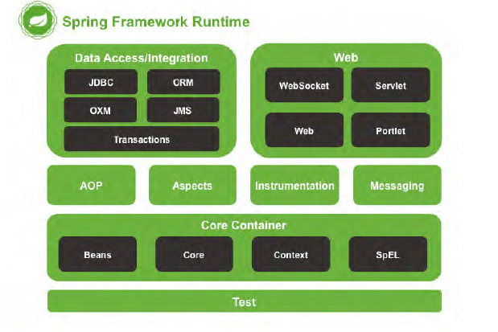

Ele se baseia em interfaces, facilitando o desenvolvimento.

Foram utiliza para o front-end HTML , JSP, CSS, JavaScript, JSTL e Framework Boostrap. Foram utilizadas essa por serem tecnologias mais utilizada no mercado. Mas dando ênfase para o framework Boostrap, pois ajuda no desenvolvimento de aplicações esteticamente bonitas e responsivas, assim facilitando o trabalho dos desenvolvedores.

O banco de dados utilizado foi o MySQL, por ser um banco popular, de fácil utilização, alta compatibilidade com sistema Java, tem um alto desempenho e por ser um software livre.

O ORM escolhido para fazer mapeamento objeto-relacional foi o Hibernate, pois é uma ferramenta open source de grande nome no mercado.

# Teste

## Introdução

O teste tem por objetivo testa os principais casos de uso e interfaces para usuários e organizadores do sistema, tendo em vista maior experiência ao acessar o aplicativo.

## Funcionalidades a serem testadas

* Caso de uso Cadastrar Usuário
* Caso de uso Visualizar Eventos
* Caso de uso Visualizar Notícias
* Caso de uso Manter Evento
* Caso de uso Manter Notícia
* Caso de uso Gerar Certificados
* Caso de uso Conteúdo
* Caso de uso Manter Controle de Participante

## Funcionalidades que não serão testadas

* Caso de uso Enviar E-mail
* Caso de uso Gerar Gráficos
* Caso de uso Gerar Relatórios
* Caso de uso Manter Inscrição
* Caso de uso Registrar Comentário

## Ambiente

O ambiente para realizar as atividades de testes de software estará com a seguinte infra-estrutura:

* Maquina: CPU Core2Quad Q8200 2.33GHz, 4GB de memória, 200GB de espaço em disco, Sistema Operacional Windows 7 Ultimate 64bits.
* Servidor Tomcat versão 8;
* Banco de dados MySQL 5.7;
* Navegadores: Mozila Firefox e Chrome.

## Casos de Testes

### Teste de Caso de Uso Cadastrar Usuário

|  |  |  |  |  |
| --- | --- | --- | --- | --- |
| **Item**  **Testado** | **Descrição do caso de teste** | **Entradas** | **Resultados**  **Esperados** | **Aprovado?** |
| Cadastro de Organizador | Cadastrar um visitante como organizador. | Preencher os campos obrigatórios.  Campos:   * Nome * CPF * RG * Data de Nascimento * Sexo * Endereço * Cidade * Estado * E-mail * Senha * O que deseja ser   No campo “O que deseja ser” marca “Organizador” | Redireciona para tela de Login.  Com a seguinte mensagem:  Usuário cadastro. Seja bem vindo ao RolêBSB | Passo |
| Cadastro de Usuário | Cadastrar um visitante como usuário. | Preencher os campos obrigatórios.  Campos:   * Nome * CPF * RG * Data de Nascimento * Sexo * Endereço * Cidade * Estado * E-mail * Senha * O que deseja ser   No campo “O que deseja ser” marca “Organizador” | Redireciona para tela de Login. Com a seguinte mensagem:  Usuário cadastro. Seja bem vindo ao RolêBSB | Passo |
| Cadastrar um usuário com e-mail existente na base de dados | Cadastro de um visitante. | Preencher os campos obrigatórios é um e-mail já existente na base de dados. | Exibe a seguinte mensagem:  E-mail já existente! | Passo |
| Cadastrar um usuário sem preencher os campos obrigatórios | Cadastrar um visitante, porém sem os dados necessários. | Não preencher nenhum campo obrigatório. | Exibe a seguinte mensagem:  Campo(s) obrigatório(s) não informado! Os campos obrigatórios são aqueles que têm asterisco. | Passo |

### Teste de Caso de Uso Visualizar Eventos

|  |  |  |  |  |
| --- | --- | --- | --- | --- |
| **Item**  **Testado** | **Descrição do caso de teste** | **Entradas** | **Resultados**  **Esperados** | **Aprovado?** |
| Acessar página principal de visitante | Ver eventos existentes na base de dados | Ter eventos cadastrados na base de dados. | Mostrar eventos existentes na base de dados, com as seguintes informações do evento:   * Data de Inicio * Data de Fim * Tipo * Quantidade de vagas   Com os seguintes botões:   * Inscrever * Saiba Mais | Passo |
| Acessar página de eventos de usuário | Ver eventos existentes na base de dados | Ter eventos cadastrados na base de dados | Mostrar eventos existentes na base de dados, com as seguintes informações do evento:   * Data de Inicio * Data de Fim * Tipo * Quantidade de vagas   Com os seguintes botões:   * Inscrever * Saiba Mais | Passo |

### Teste de Caso de Uso Visualizar Notícias

|  |  |  |  |  |
| --- | --- | --- | --- | --- |
| **Item**  **Testado** | **Descrição do caso de teste** | **Entradas** | **Resultados**  **Esperados** | **Aprovado?** |
| Acessar página de notícias de visitante | Ver notícias existentes na base de dados | Ter notícias cadastradas na base de dados. | Mostrar as notícias existentes na base de dados, com título e lead da notícia. E com o botão “Ver”. | Passo |
| Acessar página de noticias de usuário | Ver notícias existentes na base de dados | Ter notícias cadastradas na base de dados. | Mostrar as notícias existentes na base de dados, com título e lead da notícia. E com a seguinte opção:   * Ver | Passo |

### Teste de Caso de Uso Manter Evento

|  |  |  |  |  |
| --- | --- | --- | --- | --- |
| **Item**  **Testado** | **Descrição do caso de teste** | **Entradas** | **Resultados**  **Esperados** | **Aprovado?** |
| Acessar página de eventos do organizador | Ver eventos cadastrados pelo organizador. | Está logado no sistema como organizador.  Ter notícias cadastras na base de dados. | Mostrar os eventos cadastrados pelo organizador na base dados, com as seguintes opções:   * Adicionar * Alterar * Remover * Adicionar Conteúdo | Passo |
| Cadastrar Evento | Cadastrar um evento. | Está logado no sistema como organizador.  Preencher os campos obrigatórios. | Mostrará um modal ao acionar a opção “Adicionar”. Com os seguintes campos:   * Nome do Evento * Data de Inicio * Data de Fim * Horário de Início * Horário de Termino * Nome do Palestrante: * Quantidade de Vagas * Tipo * URL de Incorporação * Descrição da URL * Descrição   Com as seguintes opções:   * Postar * Cancelar   Campos obrigatórios:   * Nome do Evento * Data de Inicio * Data de Fim * Horário de Início * Horário de Termino * Nome do Palestrante * Quantidade de Vagas * Tipo | Passo |
| Alterar Evento | Alterar dados de um evento. | Está logado no sistema como organizador. | Ao acionar a opção “Alterar” o usuário é redirecionado para uma página com as informações cadastradas no banco do evento escolhido. | Passo |
| Excluir Evento | Excluir um evento que o organizador deseja. | Está logado no sistema como organizador. | Ao acionar a opção “Deletar” o usuário é redirecionado para mesma página. Aparece uma mensagem “O evento foi excluído”. | Passo |

### Teste de Caso de Uso Manter Notícia

|  |  |  |  |  |
| --- | --- | --- | --- | --- |
| **Item Testado** | **Descrição do caso de teste** | **Entradas** | **Resultados**  **Esperados** | **Aprovado?** |
| Acessar página de notícias do organizador | Ver notícias cadastra pelo organizador. | Está logado no sistema como organizador.  Ter notícias cadastradas na base de dados. | Mostrar as notícias cadastradas pelo organizador na base dados, com as seguintes opções:   * Postar Notícia * Remover |  |
| Cadastrar notícia | Cadastrar uma notícia de um evento | Está logado no sistema como organizador | Mostrará um modal ao aciona a opção "Postar notícia” , com os seguintes campos:   * Eventos * Título * Lead * Notícia |  |
| Excluir notícia | Excluir uma notícia já existente | Está logado no sistema como organizador.  Ter notícias cadastradas no base de dados | Ao acionar a opção “Remover” o usuário é redirecionado para mesma página. Aparece uma mensagem “A notícia foi excluído!”. |  |

### Teste de Caso de Uso Manter Conteúdo

|  |  |  |  |  |
| --- | --- | --- | --- | --- |
| **Item Testado** | **Descrição do caso de teste** | **Entradas** | **Resultados**  **Esperados** | **Aprovado?** |
| Acessar página para adicionar conteúdo | Acessar parte de adicionar o conteúdo. | Está logado no sistema como organizador.  Ter um evento cadastrado. | Ao acionar a opção “Adicionar Conteúdo” o usuário é redirecionado para página de adicionar conteúdo. | Passo |
| Adicionar conteúdo. | Fazer upload de arquivo. | Está logado no sistema como organizador.  Ter um evento cadastrado. | Ao acionar opção “Enviar” redireciona para mesma página. Aparece uma mensagem “A arquivo incluído com sucesso!”. | Não passo |

### Teste de Caso de Uso Manter Controle de Participante

|  |  |  |  |  |
| --- | --- | --- | --- | --- |
| **Item Testado** | **Descrição do caso de teste** | **Entradas** | **Resultados**  **Esperados** | **Aprovado?** |
| Acessar página de participantes | Ver página de participante | Está logado no sistema. | Ao acionar a opção “Participantes” o usuário é redireciona para página de participantes | Passo |
| Obter lista de usuários | Ver campo de seleção com os eventos cadastrado do organizador. | Está logado no sistema como organizador.  Ter um evento cadastrado.  Selecionar o evento que deseja. | Ao acionar a opção “Obter lista de usuários” o usuário é redirecionado para uma página com a lista de usuários inscritos no evento. | Passo |
| Marca presença para o usuário | Marca a presença do usuário no evento. | Está logado no sistema como organizador.  Ter um evento cadastrado.  Está na página de com a lista de usuários inscritos no evento. | Ao acionar a opção “Presente” o usuário é redirecionado para mesma página. Aparece uma mensagem  “A presença foi enviada com sucesso”. | Passo |
| Marca Ausência para o usuário | Marca a ausência do usuário no evento. | Está logado no sistema como organizador.  Ter um evento cadastrado.  Está na página de com a lista de usuários inscritos no evento. | Ao acionar a opção “Presente” o usuário é redirecionado para mesma página. Aparece uma mensagem  “A presença foi enviada com sucesso”. | Passo |
| Gerar lista de presença de usuários | Gera uma lista para impressão. | Está logado no sistema como organizador.  Ter um evento cadastrado.  Está na página de com a lista de usuários inscritos no evento. | Ao acionar a opção “Gerar lista de presença” o usuário é redirecionado para uma página com uma lista para impressão. | Passo |

### Teste de Caso de Uso Gerar Certificados

|  |  |  |  |  |
| --- | --- | --- | --- | --- |
| **Item Testado** | **Descrição do caso de teste** | **Entradas** | **Resultados**  **Esperados** | **Aprovado?** |
| Gerar certificado de participante | Gera certificado de participante para impressão | Está logado no sistema como usuário.  Ser inscrito no evento. | Ao acionar a opção “Certificado” o usuário é redirecionado para uma página com o certificado de participante. | Passo |
| Gerar certificado de Palestrante | Gera certificado de palestrante para impressão | Está logado no sistema como organizador.  Ter cadastrado um evento. | Ao acionar a opção “Gerar certificado para Palestrante” o usuário é redirecionado para uma página com o certificado de palestrante. | Passo |

# URL

## Aplicação Web

A aplicação web encontra-se hospedada no link <http://rolebsb.tk/> . e para acessar o sistema

Para ter acesso ao sistema, basta se cadastrar com um e-mail válido e escolher o que deseja ser.

## Repositório código-fonte

O código da aplicação web RolêBSB se encontra no repositório Google Drive, na URL <https://drive.google.com/file/d/0B9fvk1NenVRYcy1Ta1ZyVUpSZGc/view?usp=sharing> .

# REFERÊNCIAS

1. ICCA Statistics Report Public Abstract .[publicação online]. Junho de 2016;[acessado em 01 set 2017]. (ICCA - International Congress and Convention Association) .Disponível em https://www.iccaworld.org/dcps/doc.cfm?docid=1951
2. Forgel Rafael. Sistema de concessão de financiamento para a apresentação de artigos acadêmicos em Spring MVC. Rio de Janeiro: Universidade Federal do Estado do Rio de Janeiro, 2011. [acessado em 01 set 2017] . Disponível em <http://bsi.uniriotec.br/tcc/textos/201105Fogel.pdf>
3. Weissmann Henrique Lobo. Vire o jogo com Spring FrameWork. São Paulo : Casa do Código.
4. Coelho Hébert. Jpa Eficaz As melhores práticas de persistência de dados em Java. São Paulo : Casa do Código.